未预期的环境污染：税收征管的跨部门溢出效应研究

罗宇 张明昂 林高怡

目 录
附录Ⅰ 识别的有效性检验 1
附录Ⅱ 企业生产规模扩张和排放强度 2
附录Ⅲ 稳健性检验 3

附录Ⅰ 识别的有效性检验
为进一步检验样本的平衡性，借鉴He et al.（2020）的研究，我们选择2008—2011年企业是否为国有企业、开业时间和是否处于重污染行业作为非时变变量，进一步证明这些前定特征在断点处的变化是连续的。结果如图Ⅰ1和表Ⅰ1中第（1）—（3）列所示，结果显示所有前定变量在断点处均未发生显著变化。上述检验再次验证了本文使用的断点和政策满足识别假设。
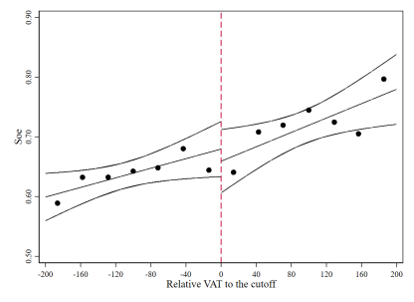 | 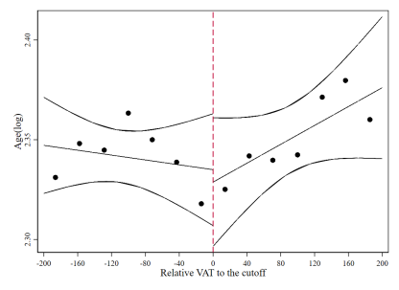 | 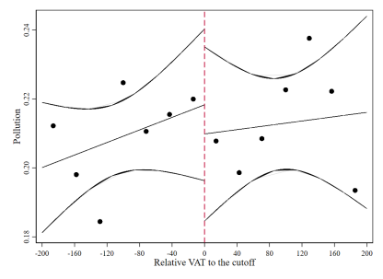
(a)Soe | (b)Age(log) | (c)Pollution
图Ⅰ1 断点回归的有效性检验
注：图中圆点是原始数据分布，即在特定带宽内每个bin的均值。直线和曲线分别代表局部线性回归得到的拟合线和95%置信区间。下同。
表Ⅰ1识别的有效性检验
 | （1） | (2) | (3)
 | Soe | Age(log) | Pollution
TaxSource | -0.009 | -0.045 | -0.000
 | (0.031) | (0.028) | (0.007)
个体固定效应 | 控制 | 控制 | 控制
时间固定效应 | 控制 | 控制 | 控制
驱动变量及其交互项 | 控制 | 控制 | 控制
N | 4709 | 4719 | 4721
注：*、**、***分别表示在 10%、5%和 1%的水平上显著性，括号内数值为在企业维度进行聚类处理的标准误，下同。

附录Ⅱ 企业生产规模扩张和排放强度
对于基准结果的一个直接担忧是企业的总产值问题。在利润最大化动机下，重点税源企业既能通过提高产量的方式缓解税负成本上升带来的压力，也可以改变环保行为应对高强度的税收征管。参考Chen et al.（2021）的做法，工业污染排放可分解为：
（1）
其中是企业污染物（二氧化硫）的排放量，是企业工业总产值，是企业污染物排放强度，即单位产值的工业污染物排放量。然后，排放量的变化可以进一步分解为：
（2）
根据式（2）可知，企业污染物排放量的增加来自两个来源：工业总产值的扩张和单位排放强度的提高。如果重点税源企业的污染行为变化仅由于生产规模扩张所导致，而非排放强度的提高，这意味着其可能并没有改变环境治理行为。为了排除这一竞争性假说，我们使用企业工业产值的对数值和二氧化硫排放强度作为被解释变量，重复先前的RD回归。结果如图Ⅱ1所示，国税总局的重点监管行为不会影响企业的工业产值，但企业的二氧化硫排放强度显著提高。
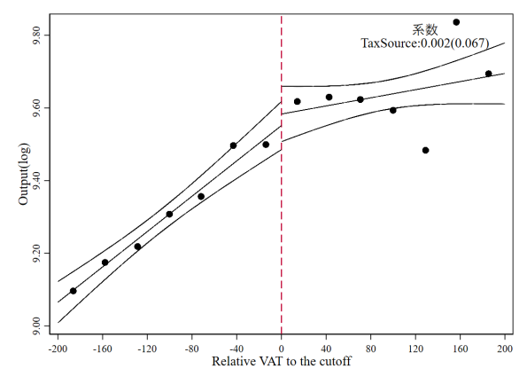 | 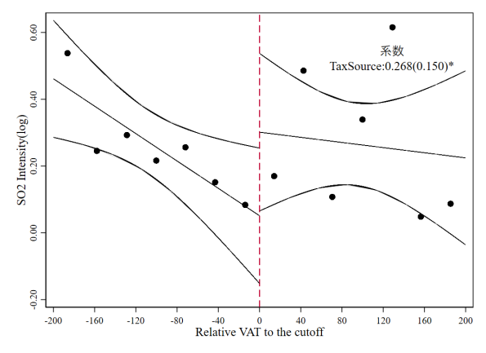
(a)企业总产值(log) | (b)二氧排放量/工业总产值(log)
图Ⅱ1企业工业总产值和污染排放强度

附录Ⅲ 稳健性检验

1.带宽的敏感性检验
在局部线性设定下，RD估计结果的有效性易受带宽（bandwidth）选择的影响。带宽越小，断点两侧的影响因素越相近，遗漏变量对因变量的影响越小，因而可以更准确地估计断点处的处理效应，减轻内生性带来的估计偏误；但过小的带宽也会带来样本量的过度损失从而降低估计的有效性。为检验基准结果在不同带宽范围下的稳健性，我们选择190万—230万元之间的不同带宽（以每5万元为增量）对二氧化硫排放量重新进行回归。图Ⅲ1显示了每个带宽下的估计系数与95%置信区间，可见回归系数的整体波动幅度较小且保持显著，表明基准结果不依赖于特定的带宽选择。
图Ⅲ1局部线性下不同带宽

2.全局多项式估计
为确保核心结论的可信性，我们利用全局多项式估计重新进行回归。表Ⅲ1（1）—（3）列分别报告了全局二阶设定下第一阶段、简约式和两阶段的估计结果。结果表明在全局多项式估计下，重点税源企业的污染排放程度仍会显著提高，与基准结果对比可发现，两种方法估计的系数差别不大，这意味着RD具体估计形式的选择不影响本文的核心结论。同时，图Ⅲ2表明二氧化硫排放的确在断点处存在跳跃，这再次证明了本文核心结论的稳健性。
表Ⅲ1 稳健性检验：全局二阶多项式估计
 | (1) | (2) | (3)
 | First Stage | Reduced Form | 2SLS
 | 重点税源身份 | 二氧化硫排放量 | 二氧化硫排放量
Eligibility | 0.623*** | 0.216**
 | (0.014) | (0.051)
TaxSource |  |  | 0.347**
 |  |  | (0.173)
第一阶段F值 |  |  | 731.395
个体固定效应 | 控制 | 控制 | 控制
时间固定效应 | 控制 | 控制 | 控制
驱动变量及交互项 | 控制 | 控制 | 控制
R² | 0.472 | 0.834
N | 23833 | 23833 | 23833
图Ⅲ2 二氧化硫原始数据分布和全局二阶多项式拟合
注：为保持左右两侧范围相同，我们将样本限制在实际增值税额0-1000万元的范围以内。将断点两侧样本分成20个bin，圆点表示再各bin内被解释变量的均值。

3.虚假的断点位置
对于回归结果的一个直接担忧是，本文使用RD估计得到的平均处理效应可能仅仅是由于规模较大的企业更容易排放较多的污染物所导致的。为了排除这一问题，我们人为改变增值税重点税源的监控标准，构造了250万元和750万元两个虚假的断点进行安慰剂检验。估计结果如表Ⅲ2中第（1）、（2）列所示，由虚假断点得到的估计系数在统计意义并上不显著，这证实了本文所用断点的唯一性，并排除了企业污染物排放增多的其它可能解释，再次验证了基准回归的结论是高度稳健的。
表Ⅲ2 企业二氧化硫排放稳健性检验
 | (1) | (2) | (3) | (4) | (5) | (6)
 | Cutoff×0.5 | Cutoff×1.5 | Donut RD | 检验驱动变量 | 排除其他政策干扰 | 更换聚类
 | SO₂(log) | SO₂(log) | SO₂(log) | SO₂(log) | SO₂(log) | SO₂(log)
TaxSource | 5.105 | 0.837 | 0.298** | 0.315** | 0.292* | 0.272*
 | (117.046) | (2.117) | (0.140) | (0.134) | (0.159) | (0.154)
个体固定效应 | 控制 | 控制 | 控制 | 控制 | 控制 | 控制
时间固定效应 | 控制 | 控制 | 控制 | 控制 | 控制 | 控制
省份-时间固定效应 |  |  |  |  | 控制
城市-行业固定效应 |  |  |  |  | 控制
所有权-时间固定效应 |  |  |  |  | 控制
驱动变量及交互项 | 控制 | 控制 | 控制 | 控制 | 控制 | 控制
标准误聚类 | 企业 | 企业 | 企业 | 企业 | 企业 | 城市-行业
N | 13844 | 2171 | 4489 | 4016 | 4263 | 4721

4.圆环断点（Donut RD）估计
断点回归常常面临着断点附近数据堆积的问题，导致估计结果出现偏误。这可能由于企业在填报污染物排放信息时倾向于向某个整数值近似，造成污染物排放量在断点附近堆积（尽管污染排放数据由当地环保部门负责审核以防止企业瞒报和误报，在较大程度上确保了填报信息的准确性，但也无法完全避免信息错填和漏填的问题）。为了排除上述可能，我们进行圆环断点（donut RD）回归，借鉴Zhang et al.（2018）的研究，我们剔除了断点附近的179家企业，重新按照基准回归的设定进行检验，表Ⅲ2中第（3）列显示，核心解释变量的估计系数仍然保持高度稳健，这表明重点税源身份对企业污染排放的影响并非是由于断点附近的少数企业造成的。

5.检验驱动变量
参照Zhang et al.（2018）的研究，我们进一步检验驱动变量的稳健性。在本文的分析中，我们将企业上年实际缴纳的增值税税额作为驱动变量。然而如前文所指出的，企业所得税的纳税规模同样是重点税源的划分标准之一，且监控标准同样是500万元。如果增值税缴纳税额断点与企业所得税缴纳税额断点在企业中的实际分布位置有所重叠，那么前文的估计结果可能并非由于增值税重点税源身份而是由于所得税重点税源身份造成的。图Ⅲ3 展现了企业上期实际缴纳所得税额在增值税断点处的分布，可以发现增值税重点税源企业和非重点税源企业的所得税缴纳额度并没有发生明显的跳跃变化。为进一步解决可能存在潜在的选择性偏差，我们根据企业所得税重点税源监控标准，剔除了所得税超过阈值标准的企业样本，重新进行回归，结果如表Ⅲ2中（4）列所示，纳入重点税源监管的企业污染排放会明显增多，本文的回归结果仍然稳健。
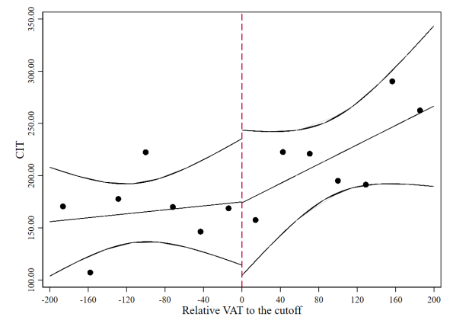

图Ⅲ3 企业所得税断点分布

6.更换固定效应和标准误聚类方式
为了进一步排除样本期内混杂因素和其他税收政策对估计结果的可能干扰。参考刘行和赵晓阳（2019）的研究，我们在基准模型基础上进一步控制省份-年度固定效应、城市-行业固定效应和所有权-年度固定效应来控制省份层面环境政策、城市行业政策、以及税收政策如内外资企业所得税的影响。表Ⅲ2中第（5）列结果显示，核心解释变量的系数大小和统计显著性仍然与基准结果保持高度一致，这进一步加强了本文基本研究发现的可靠性。
此外，为了检验标准误聚类方式对统计显著性的影响，依据Abadie et al.（2022）的建议，我们对回归的标准误进行城市-行业层面的聚类处理，第（6）列的估计结果表明，企业进入重点税源垂直监管后会显著提高污染物排放，这进一步加强了本文基本研究发现的可靠性和稳健性。

7.排除水污染物替代解释
大量的研究表明，面对严格的规制政策，企业可能会通过增加其他方面的污染物排放来抵消监管领域排放成本（Zhang et al.，2018）。为了更加全面地考察重点税源企业的污染排放行为，确保税收征管强度引致的污染效应并非仅仅由于企业污染物排放的选择性替代，我们首先选取化学需氧量（COD）排放量的对数值作为水污染物衡量指标，检验重点税源监管对水污染物排放的影响，结果如图Ⅲ4和表Ⅲ3所示，企业进入重点税源监察后，水污染物排放量也会明显提高。其次，进行了一系列稳健性检验，包括带宽的敏感性检验、构造虚假的断点位置、圆环断点回归（Donut RD）、检验驱动变量、更换固定效应和标准误聚类方式。回归结果如图Ⅲ5、图Ⅲ6和表Ⅲ4所示，仍然保持高度稳健。这说明企业进入重点税源监管后，企业化学需氧量排放量也会明显提高，意味着重点税源征管将导致企业多个维度污染排放的增加。
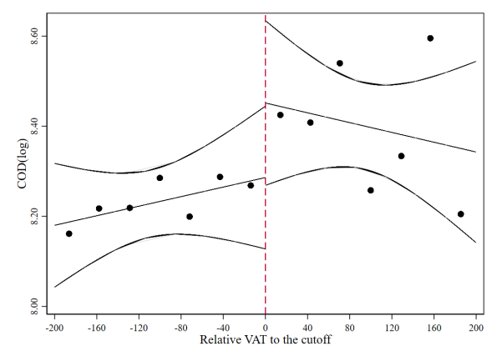
图Ⅲ4 化学需氧量排放

表Ⅲ3企业化学需氧量排放
 | (1) | (2) | (3) | (4) | (5) | (6)
 | 局部线性估计 |  |  | 全局多项式估计
 | First Stage | Reduced Form | 2SLS | First Stage | Reduced Form | 2SLS
 | TaxSource | COD(log) | COD(log) | TaxSource | COD(log) | COD(log)
Eligibility | 0.680*** | 0.221** |  | 0.620*** | 0.126**
 | (0.024) | (0.108) |  | (0.012) | (0.061)
TaxSource |  |  | 0.325** |  |  | 0.203**
 |  |  | (0.153) |  |  | (0.102)
第一阶段F值 |  |  | 412.891 |  |  | 1126.569
个体固定效应 | 控制 | 控制 | 控制 | 控制 | 控制 | 控制
时间固定效应 | 控制 | 控制 | 控制 | 控制 | 控制 | 控制
驱动变量及交互项 | 1阶 | 1阶 | 1阶 | 2阶 | 2阶 | 2阶
N | 3789 | 3789 | 3789 | 22489 | 22489 | 22489
R² | 0.756 | 0.517 |  | 0.466 | 0.421

图Ⅲ5 局部线性估计更换不同带宽

图Ⅲ6 化学需氧量原始数据分布和全局二阶多项式拟合

表Ⅲ4 化学需氧量稳健性检验
 | (1) | (2) | (3) | (5) | (4) | (6)
 | Cutoff×0.5 | Cutoff×1.5 | Donut RD | 检验驱动变量 | 排除其他政策干扰 | 更换聚类
 | COD(log) | COD(log) | COD(log) | COD(log) | COD(log) | COD(log)
TaxSource | -30.822 | 10.200 | 0.338** | 0.311** | 0.271* | 0.325*
 | (206.667) | (16.422) | (0.162) | (0.145) | (0.143) | (0.192)
个体固定效应 | 控制 | 控制 | 控制 | 控制 | 控制 | 控制
时间固定效应 | 控制 | 控制 | 控制 | 控制 | 控制 | 控制
省份-时间固定效应 |  |  |  |  | 控制
城市-行业固定效应 |  |  |  |  | 控制
所有权-时间固定效应 |  |  |  |  | 控制
驱动变量及交互项 | 控制 | 控制 | 控制 | 控制 | 控制 | 控制
标准误聚类 | 企业 | 企业 | 企业 | 企业 | 企业 | 城市-行业
N | 15495 | 2642 | 3429 | 3529 | 3401 | 3789

参考文献
- Abadie, A., S. Athey, G. Imbens, and J. Wooldridge, “When Should You Adjust Standard Errors for Clustering?”, The Quarterly Journal of Economics, 2023, 138(1), 1-35.
- Chen, S., H. Song, and C. Wu, “Human Capital Investment and Firms’ Industrial Emissions: Evidence and mechanism”, Journal of Economic Behavior & Organization, 2021, 182, 162-184.
- He, G., S. Wang, and B. Zhang, “Watering Down Environmental Regulation in China”, The Quarterly Journal of Economics, 2020, 135(4), 2135-2185.
- 刘行、赵晓阳，“最低工资标准的上涨是否会加剧企业避税？”，《经济研究》，2019年第10期，第121-135页。
- Zhang, B., X. Chen, and H. Guo, “Does Central Supervision Enhance Local Environmental Enforcement? Quasi-experimental Evidence from China”, Journal of Public Economics, 2018, 164, 70-90.

注：该附录是期刊所发表论文的组成部分，同样视为作者公开发表的内容。如研究中使用该附录中的内容，请务必在研究成果上注明附录下载出处。

国务院2006年公布的《第一次全国污染源普查方案》中明确规定的11个重污染行业, 包括:造纸及纸制品业，农副食品加工业，化学原料及化学制品制造业，纺织业，黑色金属冶炼及压延加工业，食品制造业，电力、热力的生产和供应业，皮革、毛皮、羽毛 (绒) 及其制品业，石油加工、炼焦及核燃料加工业，非金属矿物制品业，有色金属冶炼及压延加工业。

